案卷号 | WY-XQ-20210618
日期 | 2021年6月18日

物业管理系统需求分析报告

文档版本号 | V2.0 | 文档编号 | WY-XQ-20210618
文档密级 | 保密 | 归属部门 | 软件研发部门
项目名 | 物业管理系统 | 子系统名
编写人员 | 陈彤 | 编写日期 | 2021/6/18
审阅人员 | 全组人员 | 审核人员 | 孙锐

修改记录：
版本号 | 修改批准人 | 修改人 | 安装日期 | 签收人
V1.0 | 孙锐 | 陈彤 | 2021/6/18 | 孙锐
V2.0 | 孙锐 | 陈彤丁、长政 | 2021/6/18 | 孙锐

项目负责人：
18281163 孙锐 项目经理
组员：
18281120 陈彤 需求分析人员
18281122 程子淇 客户
18281164 汪腾 系统分析
18281124 丁长政 程序员
(姓名不分先后)

学院：计算机学院
专业：计算机科学与技术
时间：2021/6/18

目录
1、引言 3
1.1 编写目的 3
1.2范围 3
1.3参考文献 3
2、系统结构及开发与运行环境 4
2.1 系统的总体结构 4
3、设计方法与实施方案需求 9
3.1开发工具 9
3.1数据库 9
3.3运行环境需求分析 9
3.3.1）系统与硬件环境 9
3.3.2）软件开发环境 9
3.3.2.1表示层 10
3.3.2.2业务层 10
3.3.2.3数据访问层 10
3.3.2.4开发工具 10
4、系统需求分析 10
4.1系统功能需求描述 10
4.2数据库性能需求 11
4.3 数据表需求设计 12
1)一对一设计原则 12
2)独特命名原则 12
3)双向使用原则 12

1、引言

1.1 编写目的
设计一个小区管理系统，能够迅速、正确地解决各种问题，并能做到合理收费，真正为居民排忧解难，服务周到。而且该系统不需要一个专业的计算机工作人员，只要安排能熟练掌握简单操作的人员即可；节省了大量的数据统计与处理时间。

1.2范围
软件系统名称：物业管理系统。

软件系统功能：实现缴费通知模块、更换用户模块、修改密码模块、收费管理模块、日常管理模块、报表查询模块、社区服务模块、系统设置模块八个主要模块的系统功能。

软件系统目的：使用计算机信息技术开发便捷化的小区物业管理系统，实现高质量的小区物业管理。

1.3参考文献
[1] 百度百科.SQL Server.
[2] 小区物业管理系统物业需求分析报告.百度文库
[3] liulunxu.软件需求分析报告模板.CSDN
[4] 软件需求分析报告模板完整版.豆丁网
[5] 数据库设计.百度百科
[7] java web 开发环境搭建.CSDN

2、系统结构及开发与运行环境

2.1 系统的总体结构
本系统源自物业管理的发展需求，设计本系统根据网络与社群调研情况主要包含了8个模块：缴费通知模块、更换用户模块、修改密码模块、收费管理模块、日常管理模块、报表查询模块、社区服务模块、系统设置模块。这些模块归纳了基本的业务流程的主要功能。
具体的模块功能描述如下：
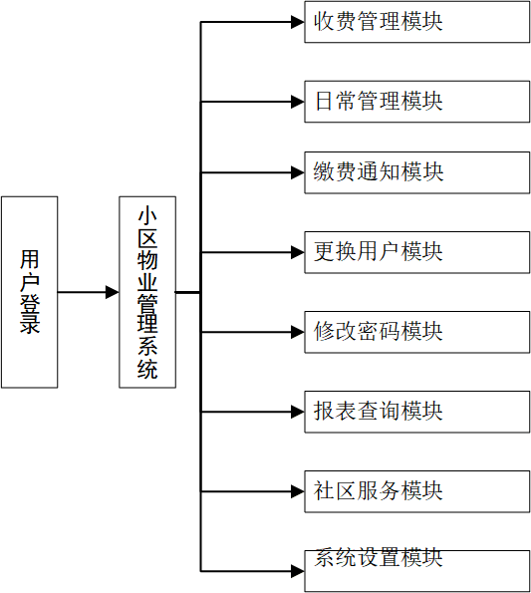

邀费通知模块
更换用户模块
用户登录
日常管理模块
图（2-1）小区物业管理模块
1）缴费通知模块
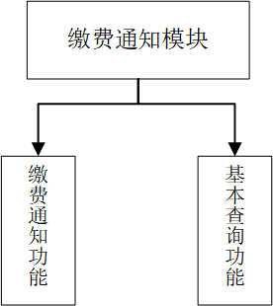

2）更换用户模块
主要完成系统的重新登陆。

3）修改密码模块
主要完成修改当前操作员的密码。

4）报表查询模块
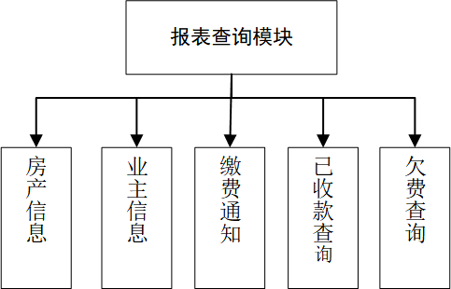
报表查询模块

4.1）房产信息
“开发商资料”、“建筑商资料”、“监控管理商资料”用于用户明了小区的大概的建筑与管理的资料，方便选择。
“房屋以及住户资料房屋以及住户资料”用于帮助用户对房屋状况的了 解，方便购买自己适合的房屋类型
4.2）业主信息
购买房屋的详细资料，包括业主姓名，业主电话，产权状态，房屋使用状态，支付金额等。
4.3）缴费通知
各种物业服务，维修等待缴费用的信息（日期、金额等）与状态通知。
4.4）已收款查询
以收款的物业服务费用记录，包括单号，收款日期，类型，缴费人员。
4.5）欠费查询
欠缴费用条目，包括欠费人员，金额，日期，类型。

5）社区服务模块
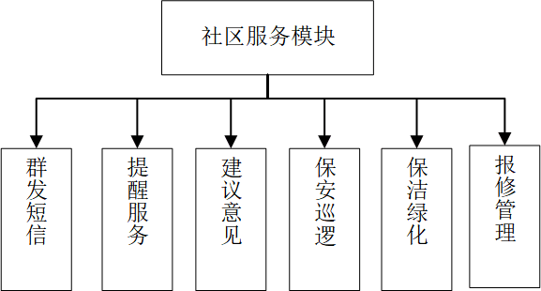
社区服务模块
群发短信
提醒服务
建议意见
保安巡逻
保洁绿化

6）系统设置模块
系统信息管理模块用于设置系统的安全信息的基本信息，由于各种原因，系统管理模块可造成数据库文件破坏，所以每次操作后，都要进行数据备份，以防不测。
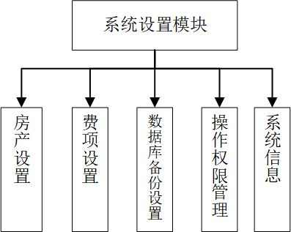
系统设置模块
房产设置
费项设置
数据库备份恢复
操作权限的管理
系统信息

6.1）房产设置
房屋产权信息的登记。
6.2）费项设置
为各种用户提供各种缴费服务。例如：业主—物业费，水电费，维修费，以及各种其他服务费用，按照具体需求添加。
6.3）数据库备份与恢复
物理备份与逻辑备份，物理备份使用完全备份与增量备份两种方式。
6.4）操作权限
主要完成管理员对系统的操作，方便系统的管理。

6.5）系统信息
设置系统基础信息与配置。
7）收费管理模块
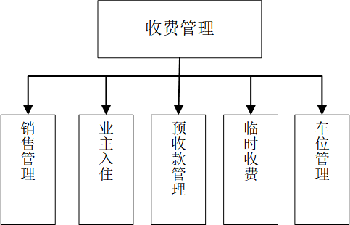
收费管理
销售管理
业主入住
预收款管理
临时收费
车位管理
7.1）销售管理
销售房屋产权，使用权等费用。
7.2）业主入住
业主入住后的物业管理费调整，增收垃圾费等。
7.3)预收款管理
对于小区基础设施改建维护（例如：电梯维护），社区活动，预期收款费用（多退少补原则）

8）日常信息管理模块
主要完成日常的业主基本信息查询、费用信息、报销信息、车位信息、建议意见、自动提醒、人员出入信息等。

3、设计方法与实施方案需求

3.1开发工具
该物业管理系统的开发工具采用java作为开发语言。拥有图形用户界面（GUI）和快速应用程序开发（RAD）系统，可以轻易的使用DAO、RDO、ADO连接数据库，或者轻松的创建ACTIVEX控件。使用java提供的GUI组件快速建立一个应用程序。

3.1数据库
采用SQL Server数据库管理系统，可在WINDOWS 10_64环境下运行。使用SQL Server用以存贮和管理所需要的数据。可以方便地利用各种数据源，生成窗体（表单），查询，报表和应用程序等。
各类用户可以便捷的操作数据库，可方便地执行数据的查询、插入、修改、删除等操作。

3.3运行环境需求分析
3.3.1）系统与硬件环境
操作系统：WINDOWS10_64
运行内存：要求2G运行内存的PC上能流畅运行。
硬盘空间：至少需要50MB以上的硬盘空间来安装所需组件（不包括原有的 数据库系统）。

3.3.2）软件开发环境
一般的开发环境安装程序中已经集合了运行环境。开发环境配置如下：

3.3.2.1表示层
Struts 2
Spring MVC
Web Work
Apache-Tomcat-8.5
HTML 5

3.3.2.2业务层
Spring框架
Jdk8-Windows-X64

3.3.2.3数据访问层
Hibernate 框架
MySQL 8.0

3.3.2.4开发工具
Visual企业版
MyEclipse 企业版

4、系统需求分析

4.1系统功能需求描述
功能模块：缴费通知模块、更换用户模块、修改密码模块、收费管理模块、日常管理模块、报表查询模块、社区服务模块、系统设置模块。
易操作性：系统操作简单，易于上手。
易维护性：系统功能容易维护，健壮性强。
易扩展性：容易扩展新的业务功能且不会导致错误。
数据安全性：不会由于系统原因造成数据泄露，能防范恶意攻击。
运行安全性：不会因为普通用户不正当的操作造成系统崩溃，不可逆数据损 毁。
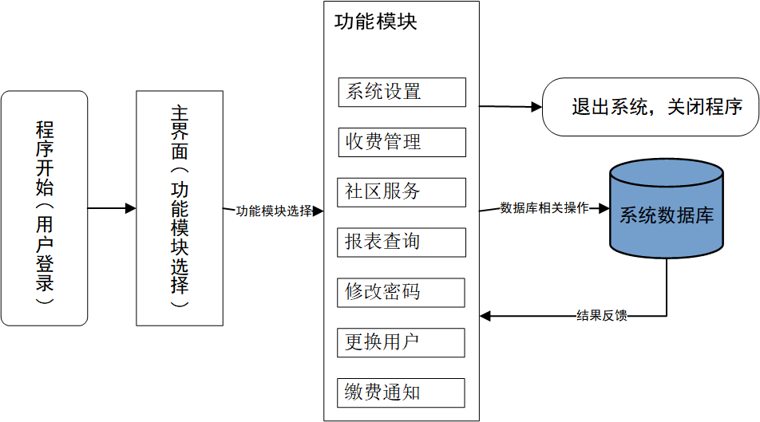
图4-1--系统概览

4.2数据库性能需求
1）便捷性：数据库模块拥有良好的图形界面人性化的可视化界面，方便各种用户找到需要的功能接口。
2）及时性：用户能够在较短的时间内检索到自己需要的数据。
3）安全性：各类用户数据拥有不同的保密级别，不同的用户拥有不同的查看权限，用户不可出现越权查看修改数据的事件，数据具有良好的可恢复策略。
4）并发性：要求数据库能在峰值阶段同一时间段接受1000左右用户并发操作。
（说明：MySQL服务器的最大并发连接数是16384。 受服务器配置,及网络环境等制约,实际服务器支持的并发连接数会小一些）
5）可维护性：在系统出错时，能及时制止错误事件。并且恢复损坏数据，恢复数据库到正常状态。
6）可拓展性：各个功能模块之间互不干扰，方便新功能模块的添加与旧功能模块的修改。

4.3 数据表需求设计
科学化设计数据表的数据结构，减少数据结构之间的参照与依赖关系。避免造成数据的冗杂，或者数据同步出错；减少部分数据修改对整个数据带来的影响。
要求数据表设计满足以下原则：

1)一对一设计原则
通过利用此原则能够尽量减少维护问题的出现，保证数据维护工作顺利开展同时降低维护工作难度。

2)独特命名原则
独特命名原则的应用是为了减少在数据库设计过程中出现重复命名和规范命名现象出现。通过应用此原则能够减少数据冗杂，维护数据一致性，保持各关键词之间存在必然相对应联系。

3)双向使用原则
双向使用原则包括：事务使用原则和索引功能原则。首先，双向使用原则是在逻辑工作单元模式基础上实现其表现形式的，不仅给非事务性单元操作工作提供基础保障，也保证其能够及时更新、获取数据资源。

